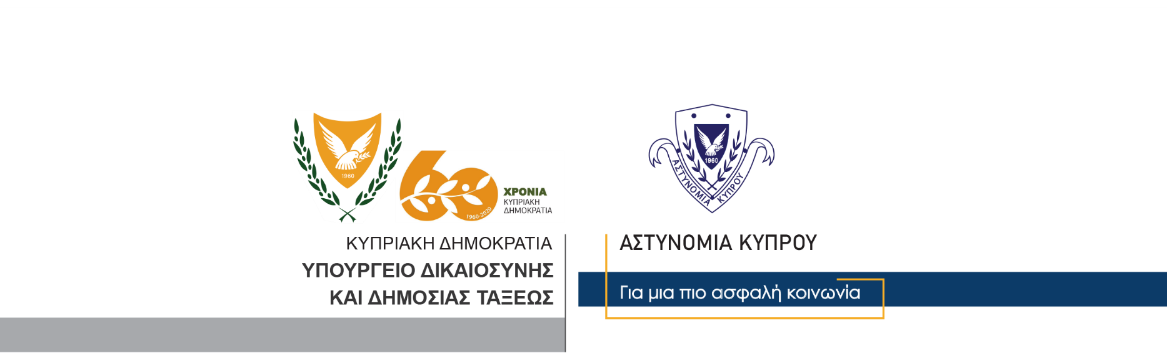

Υποδιεύθυνση Επικοινωνίας
Δημοσίων Σχέσεων &
Κοινωνικής Ευθύνης

15 Δεκεμβρίου, 2020
Δελτίο Τύπου 7
Σε ποινή φυλάκισης 60 ημερών καταδικάστηκε 31χρονος
Είχε εντοπιστεί να οδηγεί υπό την επήρεια ναρκωτικών και αλκοόλης

Το Επαρχιακό Δικαστήριο Αμμοχώστου καταδίκασε σήμερα σε ποινή φυλάκισης 60 ημερών, 31χρονο κάτοικο Λευκωσίας, αφού τον βρήκε ένοχο στις κατηγορίες της οδήγησης υπό την επήρεια ναρκωτικών, οδήγησης υπό την επήρεια αλκοόλης, οδήγησης με στερημένη άδεια οδηγού και παράλειψης να σταματήσει σε σήμα αστυνομικού. Καταδικάστηκε επίσης σε στέρηση άδειας οδήγησης για έξι μήνες.
Πρόκειται για αδικήματα που διαπράχθηκαν στις 12 Οκτωβρίου, 2019 στην επαρχία Αμμοχώστου.

Κλάδος Επικοινωνίας

